
Когда нужно обратиться к логопеду
Учитель-логопед:
Ильмушкина
Альбина Николаевна

Следует обратиться к логопеду, если:
• до 2,5 лет у ребёнка не появилась речь или словарь малыша составляет не более 10 слов. Квалифицированный специалист умеет не только корректировать звукопроизношение, но и стимулировать появление речи у неговорящих детей;
• ребёнок в 1,5 - 2,5 года не произносит нормальных, понятных слов типа «мама», «баба», «би-би», «кошка», «пить», «иди», а говорит на «своем» языке, причём много и активно (не нужно дожидаться 3 лет - идите к логопеду прямо сейчас);
• ребёнок 4 - 5 лет смягчает все звуки: «кися», «щапка», «тяйник», «лямпотька»;
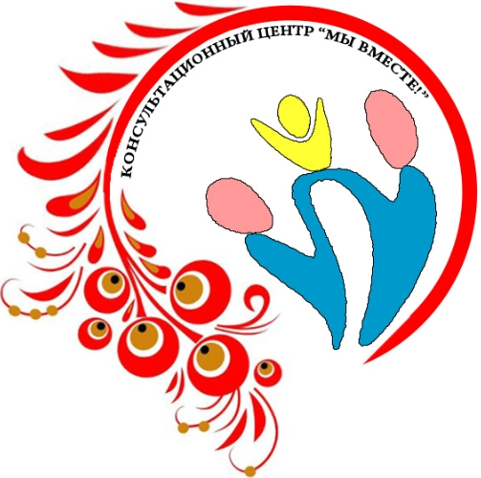
• ребёнок 3 лет и старше искажает слоговую структуру слова, пропускает, переставляет слоги, добавляет новые: «пувица» - «пуговица», «гебимот» - «бегемот», «пепитан» — «капитан»;
• ребёнку больше 6 лет и он не произносит какие -либо звуки родного языка. В это время фонетическая система полностью сформирована, и ребёнок должен говорить правильно;
• ребёнок начал повторять первые звуки, слоги, слова (появились речевые запинки).
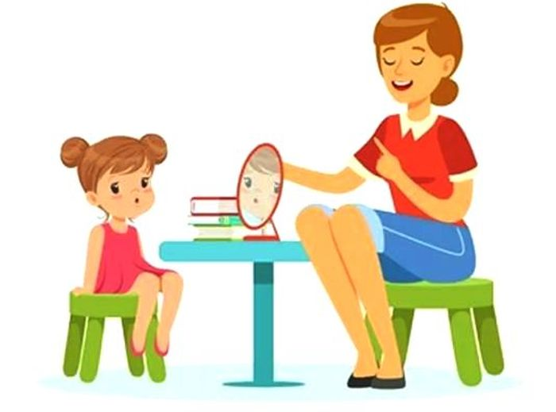
Также стоит быть внимательнее, если малыш изучает сразу несколько иностранных языков: иногда в таких случаях у него может развиться дисграфия - нарушение овладения письменной речью. Чтобы не было отклонений, нужно заниматься с малышом, как только он познакомится с буквами - обычно это умение приходит в 4 - 6 лет.

